南通市医疗保障局文件

通医保办发〔2022〕64号

南通市医疗保障局关于开展南通市
“医保便民药店”遴选工作的通知

各县（市、区）医疗保障局，各有关单位：
为持续推动医疗保障管理服务创新，切实减轻参保群众医保集采药品、国谈药品购药用药负担，让群众在家门口就能买得到、用得上质优价宜的医保集采药品和国谈药品。根据《江苏省医疗保障局关于印发2022年度江苏医保民生实事项目的通知》（苏医保发〔2022〕34号）、《关于印发江苏省“医保便民药店”有关建设标准规范的通知》（苏医保办发〔2022〕37号）文件要求，决定开展我市“医保便民药店”遴选工作，现就相关事项通知如下：
一、基本条件
（一）服务规范，信誉良好，自觉遵守各项规定，近两年来无下列行为的：
1. 近两年内，因经营假、劣药品或不符合国家质量标准的医疗器械等违规行为被市场监管部门或药品监管部门处罚的；
2. 近两年内，因违反医保定点协议管理或《医疗保障基金使用监督管理条例》被处罚的；
3. 法定代表人、企业负责人、实际控制人、直接负责的主管人员被处以禁止从事药品生产经营活动行政处罚、刑事处罚或被列入失信名单的；
4. 其他不符合纳入“医保便民药店”建设范围的情形。
（二）具备符合集采药品、国家谈判药品管理要求的管理制度，包括：财务管理制度、药品进销存制度、患者服务流程。门店内部相关岗位设置齐全，为集采药品销售单独建账、处方分类装订保存。
（三）已在省平台参与带量采购和阳光采购，实施“零差率”销售的医保定点零售药店。
（四）设置集采、国谈药品销售区域，实行专区、专柜存放，并在专区张贴“集中带量采购药品专区”标识，公示集采药品采购价和本店销售价，严格实施“零差率”销售。
（五）安装医保视频监控等系统，确保刷卡结算、取药行为在监控视线范围内，实现全程监控，做到实时上传结算、监管等相关数据。
（六）“医保便民药店”建设在“15分钟医保服务圈”所在乡镇（街道）区域范围内。
二、申报程序
（一）申请受理。符合遴选条件的医保定点零售药店，按照属地管理原则自愿向属地医保经办机构递交《南通市“医保便民药店”申请表》（见附件1）（医保定点连锁零售药店可由总部公司提出申请并附详细门店名单），并提供相关材料。属地医保经办机构负责对申请资料进行审核，符合条件的纳入评估范围。
（二）择优评估。属地医保经办机构根据遴选要求，对申请药店的协议履行、经营规模、管理规范、服务质量、信用评价、供应保障等多方面进行综合评估，确定“医保便民药店”资格。
（三）结果公示。属地医保经办机构将“医保便民药店”评估结果向社会公示，公示期不得少于七日。
（四）签订协议。对公示无异议的医保定点零售药店，属地医保经办机构与其签订“医保便民药店”专项服务协议，明确双方的责任与义务，并纳入“医保便民药店”建设范围。
（五）公开发布。各地完成“医保便民药店”遴选工作后，5个工作日内报市经办机构备案。
三、建设标准
“医保便民药店”必须严格按标准建设，实行统一挂牌管理、统一设置专柜、统一明码标价、统一制度上墙、统一监督监管等“五统一”标准建设运营。
（一）统一挂牌管理。纳入“医保便民药店”建设范围的医保定点零售药店，应悬挂“医保便民药店”标志标牌，标志标牌应按照统一的样式、颜色、尺寸、材质、生产工艺等制作。（见附件2）。
（二）统一设置专柜。在店内相对独立位置规范设置集采药品、国谈药品专区、专柜，并在明显位置统一张贴“医保集采药品、国谈药品销售专柜”标志标识（见附件3），具体要求如下：
1. 位置要求：“医保集采药品、国谈药品销售专柜”须设置在“医保支付专区”内，根据自身条件，应以货架、玻璃隔断、墙体等为介质，确保专区相对独立。
2. 颜色要求：专区中的货架卡条、端架、地标等应以医保蓝为主色调。
3. 标识要求：“医保集采药品、国谈药品销售专柜”标识统一悬挂在集采药品专区专柜上方居中位置。
（三）统一明码标价。应对专区专柜销售的医保集采药品、国谈药品名称、剂型、采购价格、销售价格等基本信息进行全面公示，并按照统一的销售标签版式要求制作销售价格标签标牌（见附件3），确保实行采购价格、销售价格“双标签”管理，“零差率”销售
（四）统一制度上墙。应严格按照全省统一的“医保便民药店”日常管理制度要求（见附件4），进一步明确岗位职责、优化服务流程、严格日常管理，并将相关管理制度上墙公示，广泛接受参保群众监督。
（五）统一监督监管。“医保便民药店”应纳入全省统一的医保基金智能监管系统接受统一监督管理，医保集采药品、国谈药品专区专柜内应规范配置相应医保基金智能监控系统，确保购药、刷卡、结算、取药等行为全程在监控视线范围内，实现实时上传、实时记录、实时监管
四、工作要求
（一）严格落实准入。各地要按照“公平、公正、公开、择优”的原则，从申报的定点零售药店中择优遴选“医保便民药店”，遴选结果及时向社会公开，接受社会监督。
（二）完善监管机制。持续加大监督检查力度，确保“医保便民药店”实行“零差率”销售，坚决杜绝售卖假药劣药、以药易药等违法违规行为发生，情节严重的，应按照协议管理规定立即暂停或解除医保服务协议，并即时报市局备案。
（三）加强宣传引导。多方位做好“医保便民药店”政策宣传工作，突出“医保便民药店”建设的意义和成果，增强群众满意度和认同感，营造良好的舆论氛围。
五、申报时间
2022年8月25日起至2022年8月31日，逾期不提交申请的，视同放弃本次遴选。

附件：1. 南通市“医保便民药店”申请表
- “医保便民药店”标志标牌
- “医保集采药品、国谈药品销售专柜”标识、“零
差率”销售标签标牌
- “医保便民药店”日常管理制度（试行）

南通市医疗保障局
2022年8月24日
（此件公开发布）
附件1
南通市“医保便民药店"申请表
定点零售药店名称 |  | 药店级别
国家编码
社会统一信用代码
法定代表人 |  | 企业负责人
经营地址
归属地 |  | 所属街道
联系人 |  | 联系电话
所属零售连锁
企业名称
法定代表人 |  | 企业负责人
本单位申请成为南通市“医保便民药店” ，承诺所提供的申报材料及信息真实有效，今后将严格按照有关要求，做好集采药品、国家谈判药品的销售管理服务工作。
定点零售药店盖章： 零售连锁企业盖章：
年 月 日 年月 日
医保经办机构意见 | 经办人员： 年 月 日  科室负责人： 年 月 日
附件2
“医保便民药店”标志标牌
1. 标志标牌见图一，颜色要求见图二；
2. 尺寸、材质、生产工艺：标牌规格为600mm（长）*400mm（宽），表面为弧形，中间厚40mm，两边厚20mm；材质为201白钢拉丝不锈钢，实厚0.8mm；文字图案采用蚀刻工艺。
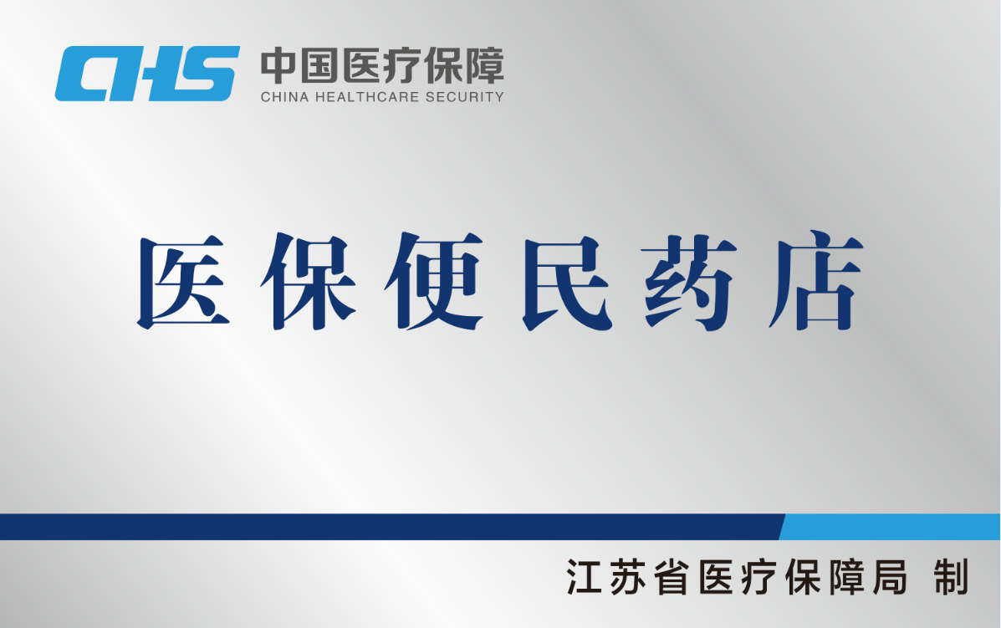
图一
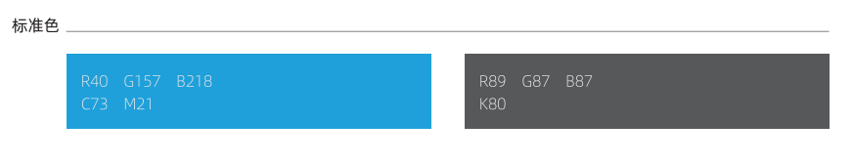
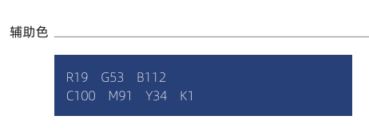
图二
附件3
1.“医保集采药品、国谈药品销售专柜”标识
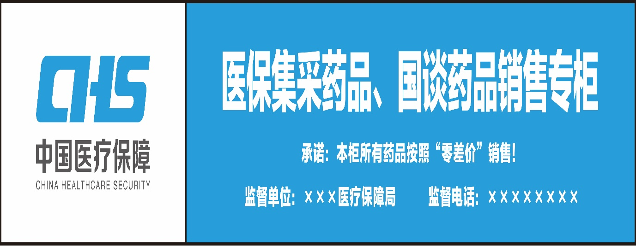

2.“零差率”销售标签标牌
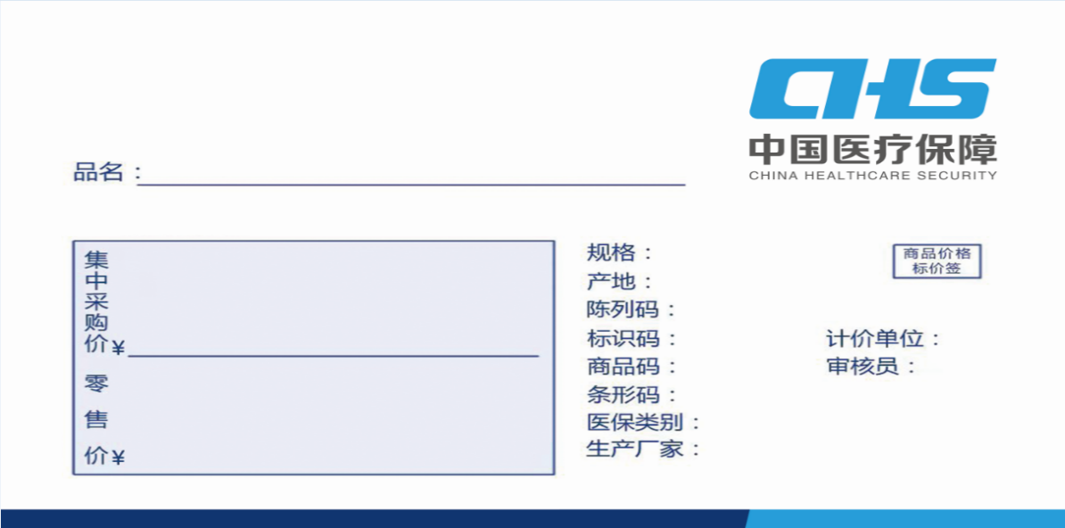

附件4
“医保便民药店”日常管理制度
（试行）
根据江苏省医疗保障局“医保便民药店”相关工作要求，为全面做好集采药品、国谈药品各项日常管理服务工作，现制定如下管理制度：
一、坚持遵循公平、合法和诚实守信的原则，“零差率”销售通过医保招采平台采购的医保集采药品及国谈药品，并主动向社会公示集采中选药品的购进价格和销售价格信息。
二、对医保集采药品、国谈药品进销存实行全程信息化管理，并在药品进销存系统中做单独标记，严格按照国家医保局智能监管系统定点医药机构接口规范，准确、完整上传医保集采药品、国谈药品药品进销存信息，纳入全省统一的医保基金智能监管系统接受统一监督管理。
三、应于明显位置悬挂“医保集采药品、国谈药品销售专柜”标识，做到集采药品、国谈药品专区专柜存放，药品购进记录、销售记录等相关资料、数据、票据必须相互吻合，单独建账立档、处方分类装订保存，保证数据真实、及时、准确、清晰、完整。
四、认真核对患者有效身份凭证，做到人证相符。严格按照《处方管理办法》等相关规定，合理控制购药人的单次购药量；对用量较大的集中带量采购药品、国谈药品，应采用拆剪零售包装或在零售包装上用不易擦拭笔迹标明用法、用量等措施，避免集采药品出现串换、倒卖等问题。
五、委托他人代购药品的，应核验委托人和受托人身份凭证，并做好相应购药登记记录，记录应包括但不限于委托人和受托人身份信息、联系方式等。同一购药人短期内反复购买同一集采药品的，应在记录中注明理由。
六、应定期组织开展集采药品、国谈药品政策培训宣传，加强对从业人员业务管理和对参保群众宣传解读，确保从业人员熟练合规提供服务，基层群众及时了解掌握医保惠民政策。
七、严格做好集采药品、国谈药品管理工作，发现他人倒卖集中采购药品的，应及时向医疗保障部门和市场监管部门反映。
八、如违反医保定点零售药店服务协议及“医保便民药店”专项医保协议相关约定、日常管理制度、《医疗保障基金使用监督管理条例》等制度规范，应承担违约责任并接受医疗保障部门作出的处理处罚决定。

南通市医疗保障局办公室 2022年8月24日印发

